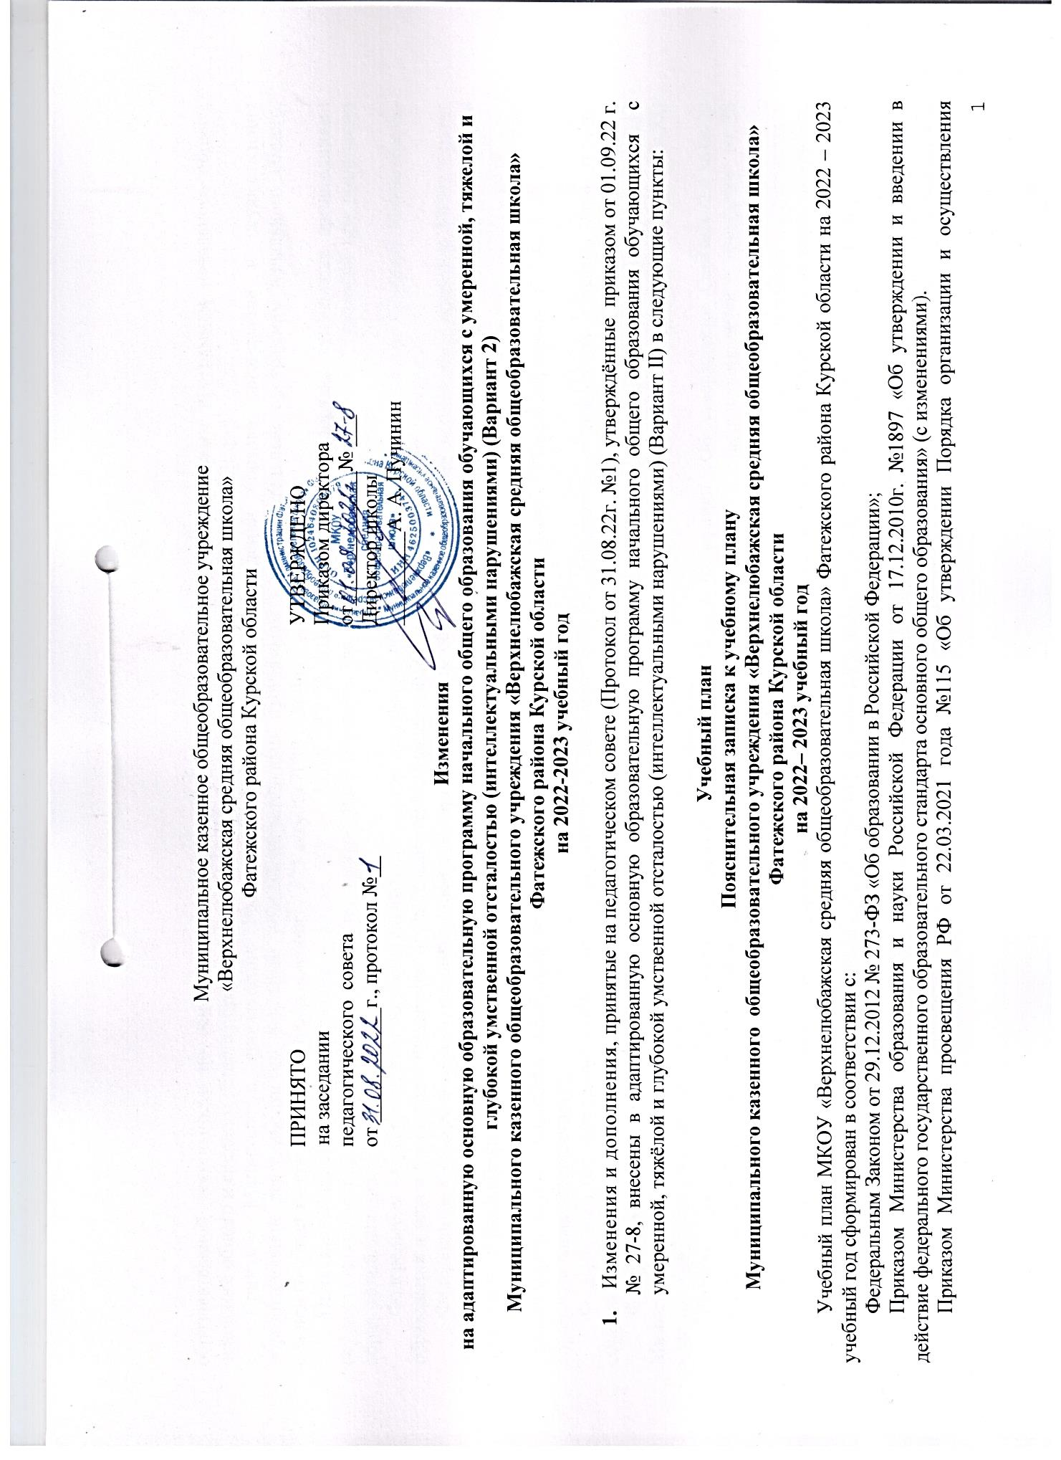

образовательной деятельности по основным общеобразовательным программам – образовательным программам начального общего, основного общего и среднего общего образования».

Приказом Министерства просвещения Российской Федерации «Об утверждении порядка организации и осуществления образовательной деятельности по основным общеобразовательным программам - образовательным программам начального общего, основного общего и среднего общего образования» от 28 августа 2020 г. № 442

Приказом Министерства образования и науки РФ от 23.08.2017 № 816 «Об утверждении порядка применения организациями осуществляющими образовательную деятельность, электронного обучения, дистанционных образовательных технологий при реализации образовательных программ».

Федеральным государственным образовательным стандартом начального общего образования, утвержденным приказом Министерства образования и науки Российской Федерации от 06.10.2009 № 373 (далее – ФГОС начального общего образования);

Федеральным государственным образовательным стандартом начального общего образования, утвержденным приказом Министерства просвещения Российской Федерации от 31.05.2021 № 286 «Об утверждении федерального государственного образовательного стандарта начального общего образования»;

Федеральным государственным образовательным стандартом основного общего образования, утвержденным приказом Министерства образования и науки Российской Федерации от 17.12.2010 № 1897 (далее – ФГОС основного общего образования) (для V-IX классов образовательных организаций);

Федеральным государственным образовательным стандартом основного общего образования, утвержденным приказом Министерства образования и науки Российской Федерации от 31.05.2021 № 287 (для V-IX классов образовательных организаций);

Федеральным государственным образовательным стандартом среднего (полного) общего образования, утвержденным приказом Министерства образования и науки Российской Федерации от 17.05.2012 № 413 (далее – ФГОС среднего общего образования) (для X – ХI) классов образовательных организаций);

Постановлением Главного Государственного санитарного врача Российской Федерации "Об утверждении СанПиН 2.4.3648-20 "Санитарно-эпидемиологические требования к организациям воспитания и обучения, отдыха и оздоровления детей и молодежи" от 28 сентября 2020 г. № 28;

Приказом Министерства просвещения Российской Федерации «Об утверждении федерального перечня учебников, допущенных к использованию при реализации имеющих государственную аккредитацию образовательных программ начального общего, основного общего, среднего общего образования организациями, осуществляющими образовательную деятельность» от 20 мая 2020 г. № 254;

Письмом Департамента общего образования Министерства образования и науки Российской Федерации от 12.05.2011г. № 03-296 «Об организации внеурочной деятельности при введении федерального государственного образовательного стандарта общего образования»;

Письмом Министерства образования и науки Российской Федерации от 25.05.2015г.№ 08-761 «Об изучении предметных областей: «Основы религиозных культур и светской этики» и «Основы духовно-нравственной культуры народов России";

Письмом Министерства образования и науки Российской Федерации от 18.06.2015г.№ НТ-670/08 «О направлении методических рекомендаций».

Письмом Департамента государственной политики в сфере общего образования Министерства образования и науки Российской Федерации от 19.01.2018г. № 08-96 «О методических рекомендациях».

Письмом Министерства просвещения РФ от 19.03.2020 года №ГД-39/04 «О направлении методических рекомендаций».

Письмом Министерства образования и науки РФ от 17 мая 2018 г. N 08-1214 «Об изучении второго иностранного языка».

[Письмом Федеральной службы по надзору в сфере образования и науки от 20 июня 2018 г. № 05-192](http://gcrodost14.nios.ru/sites/gcrodost14.nios.ru/files/pismo_federalnoy_sluzhby_po_nadzoru_v_sfere_obrazovaniya_i_nauki_ot_20_iyunya_2018_g._n_05-192.docx) «О вопросах изучения родных языков из числа языков народов РФ».

[Письмом Минобрнауки России от 09.10.2017 № ТС-945/08](http://gcrodost14.nios.ru/sites/gcrodost14.nios.ru/files/o_realizacii_prav_grazhdan_na_poluchenie_obrazovaniya_na_rodnom_yazyke.docx) «О реализации прав граждан на получение образования на родном языке».

Письмом Минобрнауки России от 20 июня 2017г. №ТС-194/08«Об организации изучения учебного предмета «Астрономия»».

**Реализуемые основные общеобразовательные программы**

* общеобразовательная программа начального общего образования (1-4 классы) ФГОС 2009;
* общеобразовательная программа начального общего образования (1-4 классы) ФГОС 2021;
* общеобразовательная программа основного общего образования (5-9 классы) ФГОС 2010;
* общеобразовательная программа основного общего образования (5-9 классы) ФГОС 2021;
* общеобразовательная программа среднего общего образования (10-11 классы) ФГОС 2010

**Режим работы общеобразовательной организации.**

Режим работы установлен следующий: 1 класс- 5 дневная неделя; использования «ступенчатого» режима обучения — 35 мин (сентябрь — декабрь), 40 мин (январь — май); 2-9 классы – 5-дневная учебная неделя. 10-11 классы – 6 дневная учебная неделя (суббота - профессиональное обучение «Тракторист категории В, С»). Продолжительность уроков - 40 минут

Промежуточная аттестация учащихся осуществляется путем выведения годовых отметок успеваемости на основе четвертных отметок успеваемости, выставленных учащимся в течение соответствующего учебного года.

Начало учебного года -01.09.2022 года. Продолжительность учебного года в 1-х классах составляет 33 недели, в 2 - 11 классах – 34 недели без учета государственной (итоговой) аттестации.

Учебный год условно делится на четверти (1-9 классы), и полугодия (10-11 классы), являющиеся периодами, за которые выставляются отметки за текущее освоение образовательной программы.

Обучение осуществляется в 1 смену.

**Расписание звонков.**

|  |  |  |
| --- | --- | --- |
| **Урок** | **Начало и окончание урока** | **Длительность перемены после этого урока** |
| 1 урок: | 9.00 - 9.40 | 10 минут |
| 2 урок: | 9.50 – 10.30 | 10 минут |
| 3 урок: | 10.40 – 11.20 | **15 минут** |
| 4 урок: | 11.35 – 12.15 | **15 минут** |
| 5 урок: | 12.30 – 13.10 | 10 минут |
| 6 урок: | 13.20 – 14.00 | 10 минут |
| 7 урок: | 14.10 – 14.50 | 10 минут |
| 8 урок | 15.00- 15.40 |  |

Количество часов, отведенных на освоение обучающимися учебного плана МКОУ «Верхнелюбажская средняя общеобразовательная школа», состоящего из обязательной части и части, формируемой участниками образовательного процесса, не превышает величину недельной образовательной нагрузки.

***Максимальная аудиторная нагрузка*** обучающихся соответствует нормативным требования СанПин и составляет:

|  |  |  |  |
| --- | --- | --- | --- |
| **Классы** | **Максимально допустимая аудиторная недельная нагрузка (в академических часах) <*>** | | **Максимально допустимый недельный объем нагрузки внеурочной деятельности (в академических часах) <**>** |
|  | **при 6-дневной неделе, не более** | **при 5-дневной неделе, не более** | **Независимо от продолжительности учебной недели, не более** |
| **1** | **-** | **21** | **10** |
| **2 - 4** | **26** | **23** | **10** |
| **5** | **32** | **29** | **10** |
| **6** | **33** | **30** | **10** |
| **7** | **35** | **32** | **10** |
| **8 - 9** | **36** | **33** | **10** |
| **10 - 11** | **37** | **34** | **10** |

<*> Максимально допустимая аудиторная недельная нагрузка включает обязательную часть учебного плана и часть учебного плана, формируемую участниками образовательных отношений.

<**> Часы внеурочной деятельности могут быть реализованы как в течение учебной недели, так и в период каникул, в выходные и нерабочие праздничные дни. Внеурочная деятельность организуется на добровольной основе в соответствии с выбором участников образовательных отношений.

Учебный план включает учебные планы для обучающихся, которым рекомендовано обучение по адаптированной общеобразовательной программе для детей с ограниченными возможностями здоровья, имеющих умственную отсталость (интеллектуальные нарушения), множественные нарушения развития.

**Индивидуальный учебный план**

**по специальной индивидуальной программе развития для детей с ОВЗ, имеющие тяжелые и множественные нарушения развития**

**для обучающегося с ОВЗ В-2 СИПР 1-го класса**

**Козлакова Матвея Владимировича (обучение на дому)**

Учебный план АООП (вариант 2) для обучающихся с умеренной, тяжелой, глубокой умственной отсталостью (интеллектуальными нарушениями), с тяжелыми и множественными нарушениями развития обеспечивает введение в действие и реализацию требований Стандарта, определяет общий объем нагрузки и максимальный объем учебной нагрузки обучающихся, состав и структуру образовательных областей, учебных предметов по годам обучения.

Обучающийся 1 класса Козлаков Матвей Владимирович является ребенком с ограниченными возможностями здоровья и нуждается в создании специальных условий для получения образования, коррекции нарушений развития и социальной адаптации.

На основании коллегиального заключения ПМПК Курской области от 01.06.2021 года протокол № 1716 , заявления родителей обучающийся 1-го класса, Козлаков Матвей Владимировичобучается по специальной индивидуальной программе развития для детей с ОВЗ, имеющие умственную отсталость (интеллектуальные нарушения) болезнь Дауна (вариант 2 - СИПР).

Индивидуальный учебный план по специальной индивидуальной программе развития для детей с ОВЗ, имеющие умственную отсталость (интеллектуальные нарушения) болезнь Дауна, для обучающегося с ОВЗ 1-го класса **Козлакова Матвея Владимировича** (обучение на дому) составлен на основе следующих нормативно-правовых документов:

* Федеральный закон РФ "Об образовании в Российской Федерации"

№273-ФЗ.

* Закон Курской области «Об образовании в Курской области»,
* Приказ Минобрнауки России от 20.09.2013 г. № 1082 «Об утверждении Положения о психолого-медико-педагогической комиссии»( необходимость создания образовательных условий);
* Приказ Минобрнауки России от 22.01.2014г. № «« Об утверждении Порядка приема граждан на обучение по образовательным программам начального общего, основного общего и среднего общего образования» (зачисление в ОО детей с ОВЗ; осуществляется на основании личного заявления родителей (з.п.) и на основании рекомендаций ПМПК
* Приказ Минобрнауки России от 17.07.2015 г. № 1015«Об утверждении Порядка организации и осуществления образовательной деятельности по основным общеобразовательным программам – образовательным программам начального общего, основного общего и среднего образования» (раздел III Порядка регламентирует особенности организации образовательной деятельности для инвалидов и лиц с ОВЗ)
* Федеральный закон от 3 мая 2012 г. № 46-ФЗ«О ратификации Конвенции о правах инвалидов»ст.18 Федерального закона от 24 ноября 1995 г. № 181-ФЗ«О социальной защите инвалидов в Российской Федерации»
* Постановление от 17 марта 2011 г.  №175«О государственной программе Российской Федерации «Доступная среда» на 2011 – 2015 годы»
* Санитарно-эпидемиологические правила и нормативы СанПиН 2.4.2.3286-15 (для обучающихся с ОВЗ от 10.07.2015 №26).

Индивидуальный учебный план составлен с учетом образовательных потребностей, индивидуальных возможностей и особенностей развития обучающегося **Козлакова Матвея Владимировича** и включает две части:

I – обязательная часть, включает:

* Четыре образовательные области, представленные семью учебными предметами;
* коррекционно-развивающие занятия, проводимые учителем-логопедом;

II – часть, формируемая участниками образовательного процесса, включает:

* коррекционные курсы, проводимые различными специалистами;
* внеурочные мероприятия.

Процесс обучения по предметам организуется в форме урока. Учитель проводит урок с обучающимся в соответствии с расписанием уроков. Продолжительность индивидуальных занятий не должна превышать 25 мин.

Коррекционные курсы реализуются в форме индивидуальных занятий. Продолжительность коррекционного занятия варьируется с учетом психофизического состояния ребенка до 25 минут.

В часть, формируемую участниками образовательных отношений, входит и внеурочная деятельность, которая направлена на развитие личности обучающегося средствами физического, нравственного, эстетического, трудового воспитания, а также на расширение контактов обучающихся с обычно развивающимися сверстниками и взаимодействие с обществом. Организация внеурочной воспитательной работы является неотъемлемой частью образовательного процесса в школе.

Продолжительность учебной недели – 5 дней. Количество часов, отводимых на внеурочную деятельность с пятью учебными днями, составляет 6. Продолжительность учебного года составляет 34 недели. Продолжительность каникул в течение учебного года составляет не менее 30 календарных дней, летом – не менее 8 недель.

**Недельный учебный план для обучающегося с ОВЗ В-2 СИПР 1-го класса Козлакова Матвея Владимировича (обучение на дому)**

|  |  |  |
| --- | --- | --- |
| Предметные области | Учебные предметы | Количество часов |
| *I.Обязательная часть* | | |
| 1.Язык и речевая практика | 1.1 Речь и альтернативная коммуникация | 4 |
| 2.Математика | 2.1 Математические представления | 2 |
| 3.Окружающий мир | 3.1 Окружающий природный мир | 2 |
|  | 3.2 Человек | 3 |
|  | 3.3 Окружающий социальный мир | 2 |
| 4.Искусство | 4.1 Музыка и движение | 1 |
|  | 4.2 Изобразительная деятельность | 3 |
| 5.Коррекционно-развивающие занятия | | 2 |
| **Итого** | | **19** |
| **Максимально допустимая недельная нагрузка (при 5-дн. учебной неделе)** | | **20** |
| *II. Часть, формируемая участниками образовательных отношений* | | |
| Коррекционные курсы | | |
| 1. Сенсорное развитие | | 3 |
| 2. Предметно-практические действия | | 3 |
| 3. Двигательное развитие | | 3 |
| 4. Альтернативная коммуникация | | 2 |
| **Итого коррекционные курсы** | | **11** |
| **Итого внеурочная деятельность** | | **6** |
| **Всего** | | **36** |

Распределение внеурочной деятельности на 2022-23 учебный год

|  |  |  |  |
| --- | --- | --- | --- |
| №  п/п | Класс | Кол-во часов | Название внеурочной деятельности |
| 1 | Козлаков | 4 | Мой мир |
| 2 | Козлаков | 2 | Мир вокруг нас |

**Календарный учебный график**

**МКОУ « Верхнелюбажская средняя общеобразовательная школа»**

**Фатежского района Курской области на учебный год**

**на 2022-2023 учебный год**

|  |  |  |  |  |  |  |  |  |
| --- | --- | --- | --- | --- | --- | --- | --- | --- |
| № п/п | Мероприятия учебного года | Дата проведения | | | | | | |
|  | I класс | II - IV классы | V - VIII классы | IX класс | X класс | XI класс | |
| 1 | **Даты начала и окончания учебного года** | | | | | | | |
| 1.1 | Дата начала учебного года | 01.09.21 | | | | | | |
| 1.2 | Дата окончания учебного года | 25.05.23 | 31.05.23 | 31.05.23 | 25.05.23 | 31.05.23 | 25.05.23 | |
|  |  | Примечание: возможны изменения срока окончания учебного года в соответствии с приказом комитета образования и науки Курской области | | | | | | |
| 2 | **Продолжительность учебного года, четвертей** | | | | | | | |
| 2.1 | Продолжительность учебного года | 33 недели | 34 недели | | | | | |
| 2.2 | I четверть | 01.09.2022г. – 30.10.2022г. (8 недель) | | | | | | |
| 2.3 | II четверть | 07.11.2022г. – 28.12.2022г. (8 недель) | | | | | | |
| 2.4 | III четверть | 12.01.2023г. – 24.03.2023г. (10 недель, для I класса – 9 недель) | | | | | | |
| 2.5 | IV четверть | 03.04.2023г. – 31.05.2023г. (8 недель) | | | | | | |
| 3 |  | **Сроки и продолжительность каникул** | | | | | | |
| 3.1 | Осенние | 31.10.22-06.11.22 включительно | | | | | | |
| 3.2 | Зимние | 29.12.22-11.01.23 включительно | | | | | | |
| 3.3 | Весенние | 25.03.23-02.04.23 включительно  (сроки весенних каникул могут быть изменены в связи с погодными условиями) | | | | | | |
| 3.4 | Летние | 01.06.22-31.08.22 | | | | | | |
| 3.5 | Дополнительные | 13.02.23-19.02.23 | - | - | - |  | |  |
| 4. | Сроки проведения промежуточной аттестации | | | | | | | |
| 4.1. | Промежуточная аттестация (годовые отметки) | - | 22.05.23-31.05.23 | | | | | |
| 5 | Мониторинг качества образования. | | | | | | | |
| 5.1 | Стартовый контроль | - | 12.09.22-22.09.22 (русский язык, математика) В 5-9 классах – ВПР. ВПР не оцениваются. | | | | | |
| 5.2 | По итогам I четверти | - | 17.10.22-21.10.22 (окр. мир; литерат. чтение) | 17.10.22-21.10.22 (ин-яз, история, биология, информатика, география, навыки чтения (кор кл.)) | |  | |  |
| 5.3 | По итогам II четверти, I полугодия | - | 12.12.22 -22.12.22 (русский, навыки чтения(тех. чтения) | 12.12.22 -22.12.22 (русский, география) | | | |  |
| 5.4 | По итогам III четверти | - | 13.03.23-17.03.23 (математика) | | |  | |  |
| 5.5 | По итогам IV четверти | - | 15.05.23-19.05.23 (окр. мир, навыки чтения(тех. чтения) | 16.05.23 (навыки чтения) |  | 15.05.23-19.05.23 (математика, обществознание) | |  |
| 5.6 | Комплексные работы (1-9 класс) | 10.05.23-18.05.23 | | | |  | |  |
| 6 | Итоговое сочинение |  |  |  |  |  | | В соответствии с графиком Министерства Просвещения -11 класс |
| Итоговое собеседование |  |  |  | В соответствии с графиком Министерства Просвещения |  | |  |
| Государственная итоговая аттестация |  |  |  | Определяется в соответствии с приказом Рособрнадзора |  | | Определяется в соответствии с приказом Рособрнадзора |
| 7 | Итоговый проект |  |  |  | 10.04.23-14.04.23 |  | | 03.04.23-07.044.23 |
| 8 | ВПР | В соответствии с графиком Министерства Просвещения | | |  |  | |  |
| 9 | Школьный этап олимпиад по предметам |  | В соответствии с графиком Министерства Просвещения | В соответствии с графиком Министерства Просвещения | В соответствии с графиком Министерства Просвещения | В соответствии с графиком Министерства Просвещения | | В соответствии с графиком Министерства Просвещения |

**2. Изменения и дополнения в содержательный раздел АООП НОО ОВЗ (Вариант 2):**

Изменения в рабочие программы (приложения)

**3. Изменения и дополнения в организационный раздел АООП НОО ОВЗ (Вариант 2)**

1.Пункт 3.1. Учебный план дополнить следующим содержанием:

**-** Индивидуальные учебные планы для обучающихся с умеренной, тяжелой и глубокой умственной отсталостью (интеллектуальными нарушениями) (Вариант 2) на 2022-2023 учебный год

**-** Годовой календарный учебный график на 2022-2023 учебный год.